# 某APP产品需求规格说明书

# 1.概述

## 1.1 项目背景

据2015年统计，国内的教育培训机构约 140 万家。其中，年营收在 350 万元以下的小微型教育机构有 120 万 家，占比 86%；年营收在 350 万元至 1000 万元的中型机构有 15 万家，占比 11%。中小型 教育机构的总数合计占比达到 97%。教育培训市场呈现出极度分散的市场格局，形成了“大 市场，小公司”的现状。

现在的教育培训机构和幼儿园机构数量越来越多，小型机构数量占比数量大，市场规模大。小型机构需要更多的管理运营培训。但是在培训过程中也有很大的成本，比如线下听课成本高昂，异地奔波劳累，想降低成本以更方便的线上方式学习；很多中小型学校缺乏培养优秀老师的能力，线下培训成本高；没有一些有效的招生推广方案，大多比较传统，不能充分利用移动互联网的传播快、辐射面广的优势。为了解决这些用户痛点，并且为公司获得更多的用户信息，为销售提供资源，APP由此而生。

## 1.2 目的和范围

本文档旨在明确教育家微课APP具备的功能与性能，为本APP的设计和编程提供基础，为测试和验收提供依据。本文档主要读者范围为产品研发部的产品经理、前后端工程师、UI设计师、产品运营专员、测试工程师。

## 1.3术语表

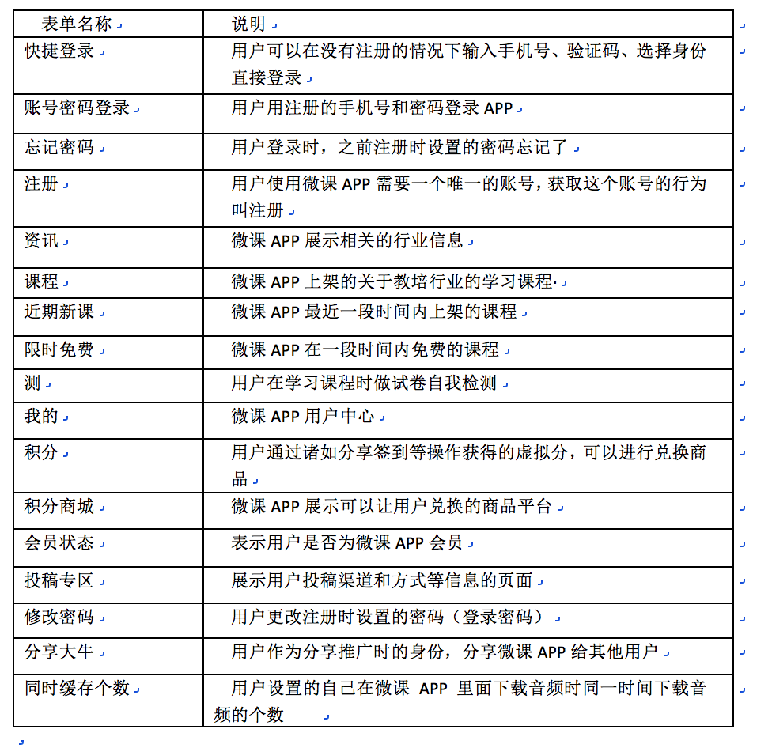

# 2.角色描述

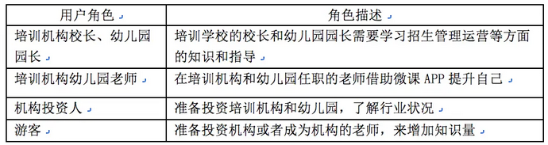

# 3.产品概要

## 3.1 产品介绍

本产品是基于React Native混合开发，让用户能够在移动端APP进行教育培训行业的资讯浏览、视频课程的观看及进行语音课程收听，让用户可以对自己感兴趣的内容进行收藏和下载；在APP内活跃的用户还可以获得积分兑换相关的产品，还可以收到行业的第一手前言消息及资讯，旨在构建教培行业的良好生态圈。

## 3.2. 主要业务流程

**1.登录注册流程：**

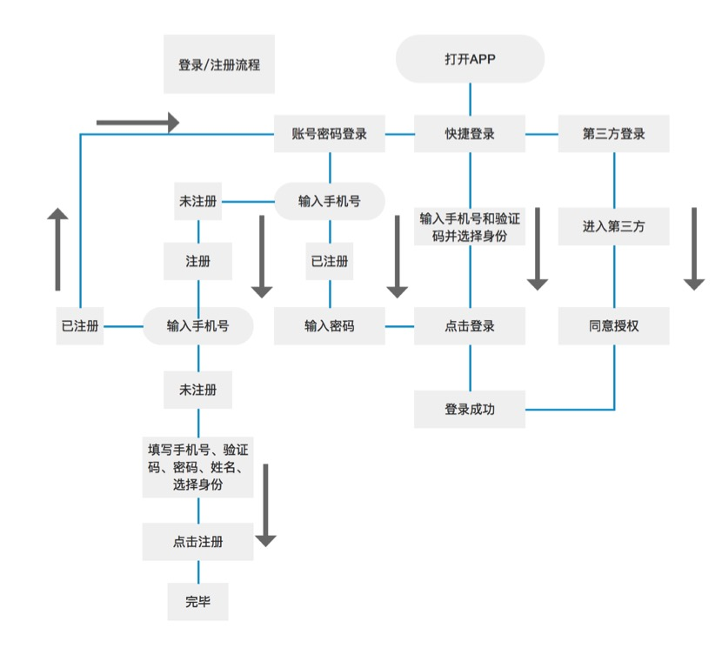

**2．购买会员流程**

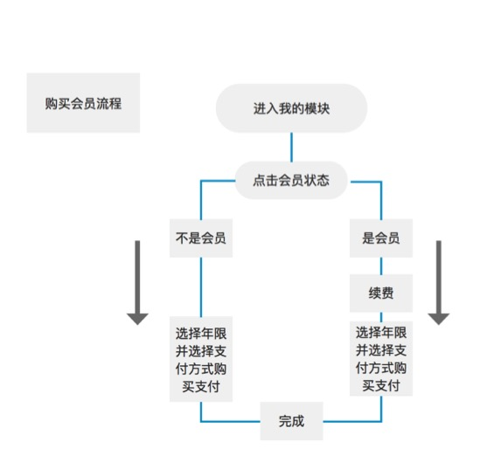

## 3.3. 功能摘要

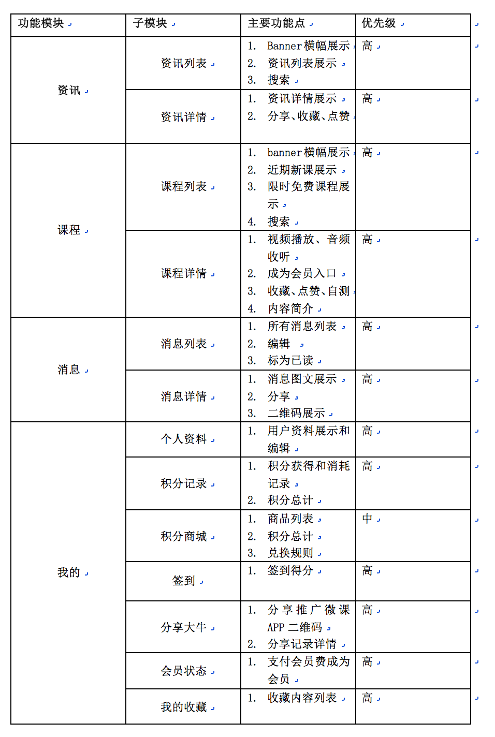

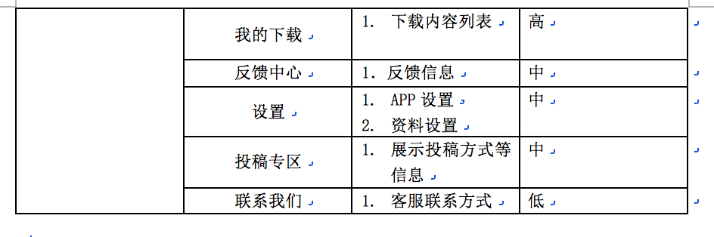

# 4.产品特性

## 4.1. 登录/注册

### 4.1.1 快捷登录

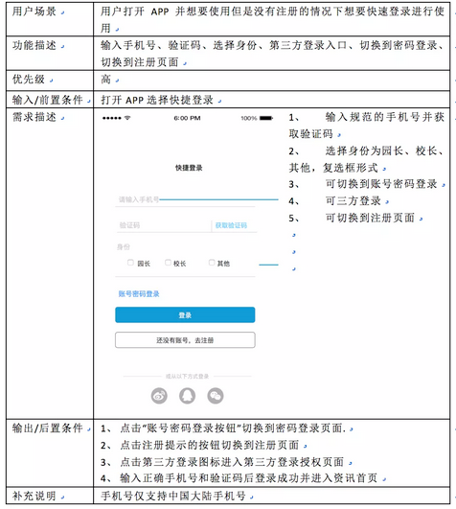

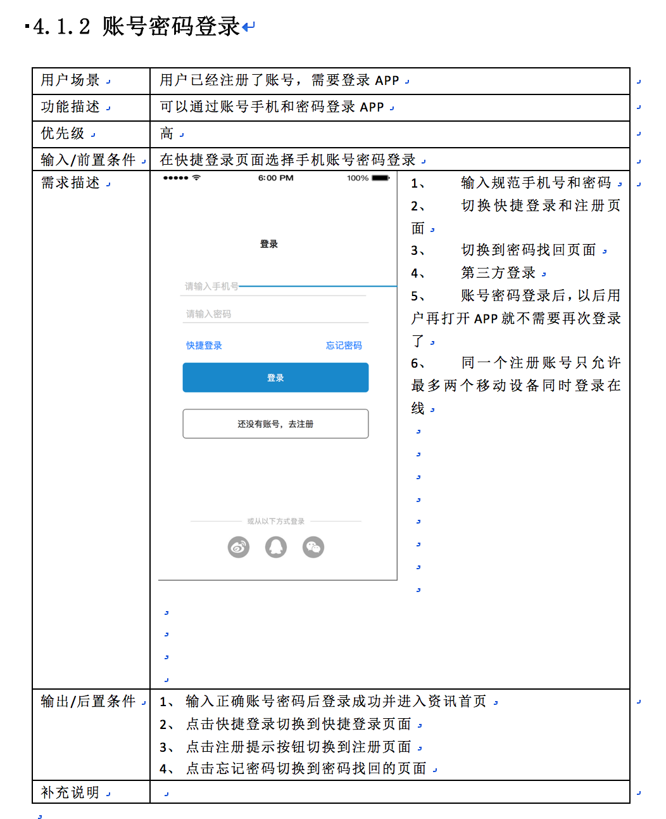

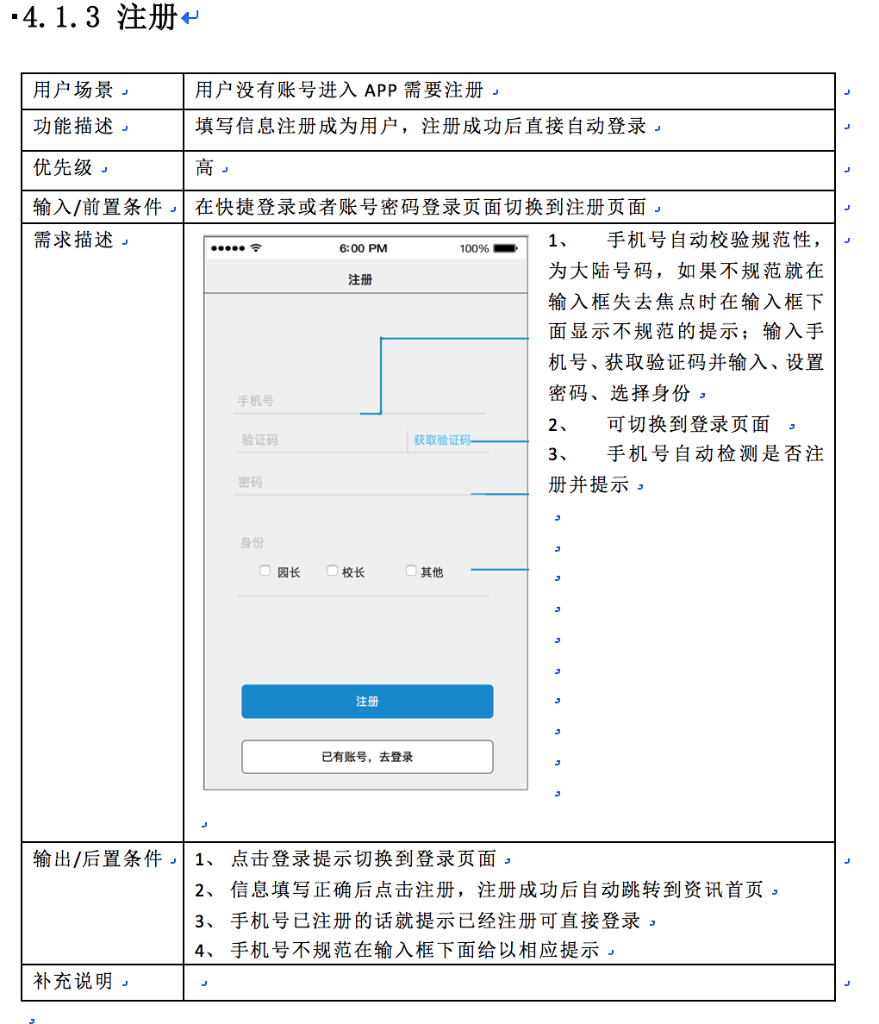

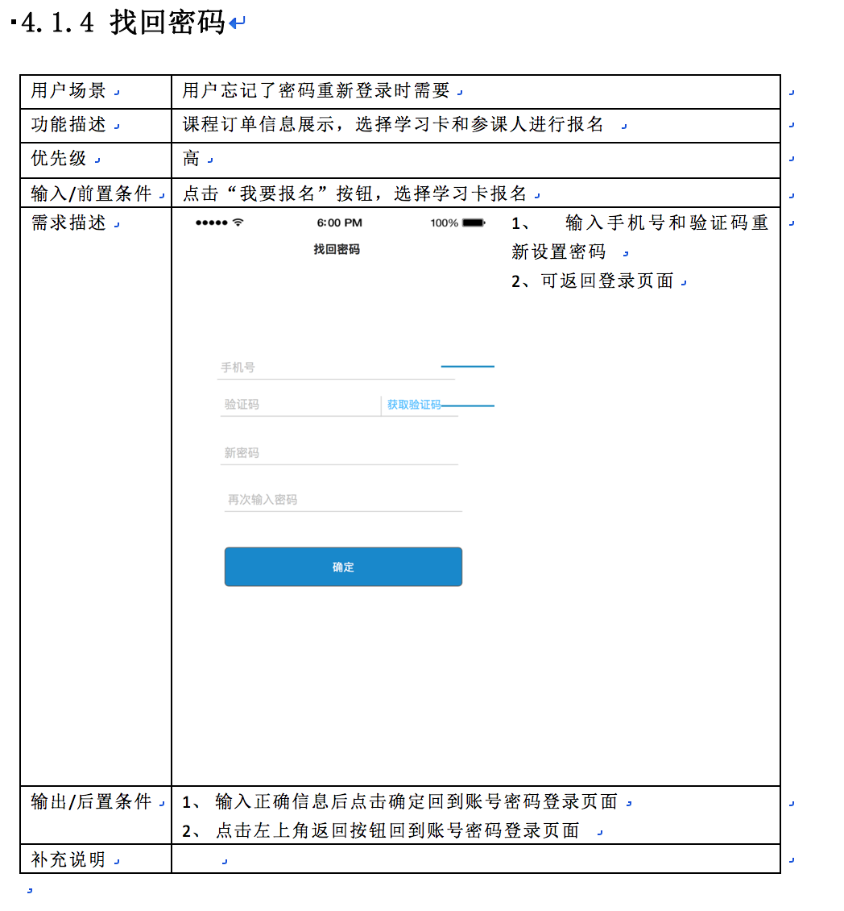

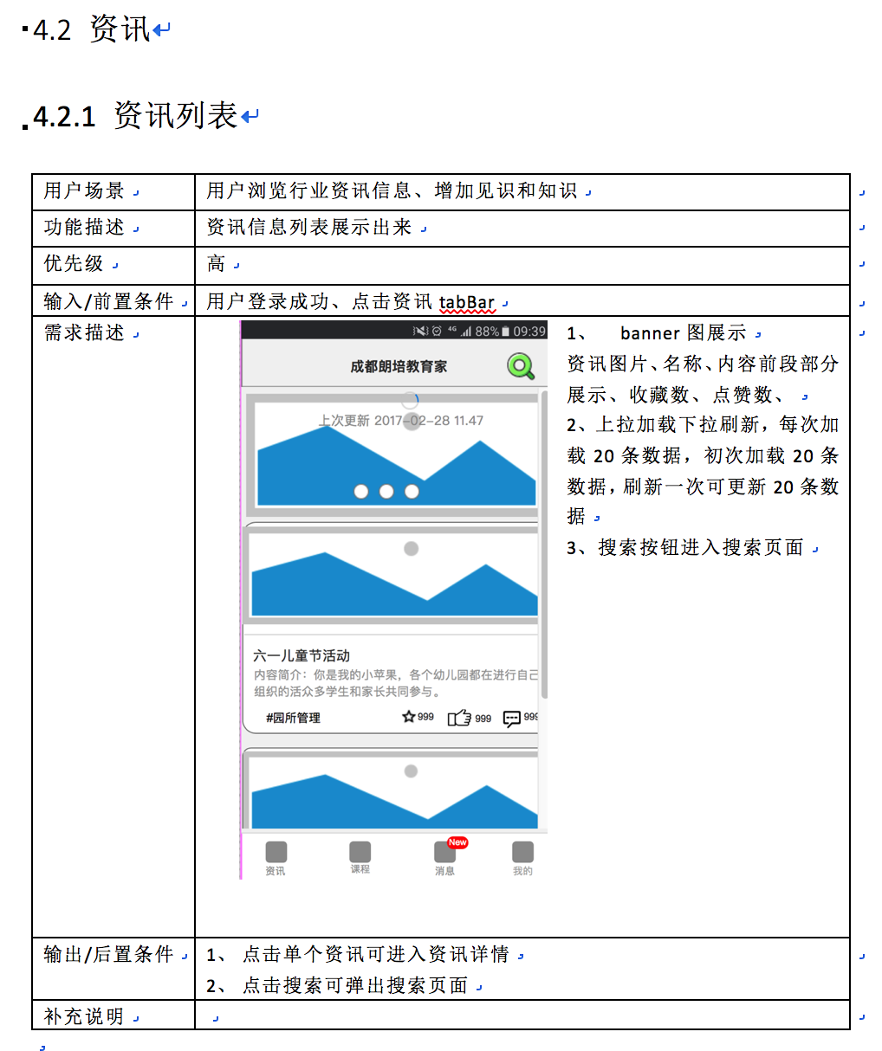

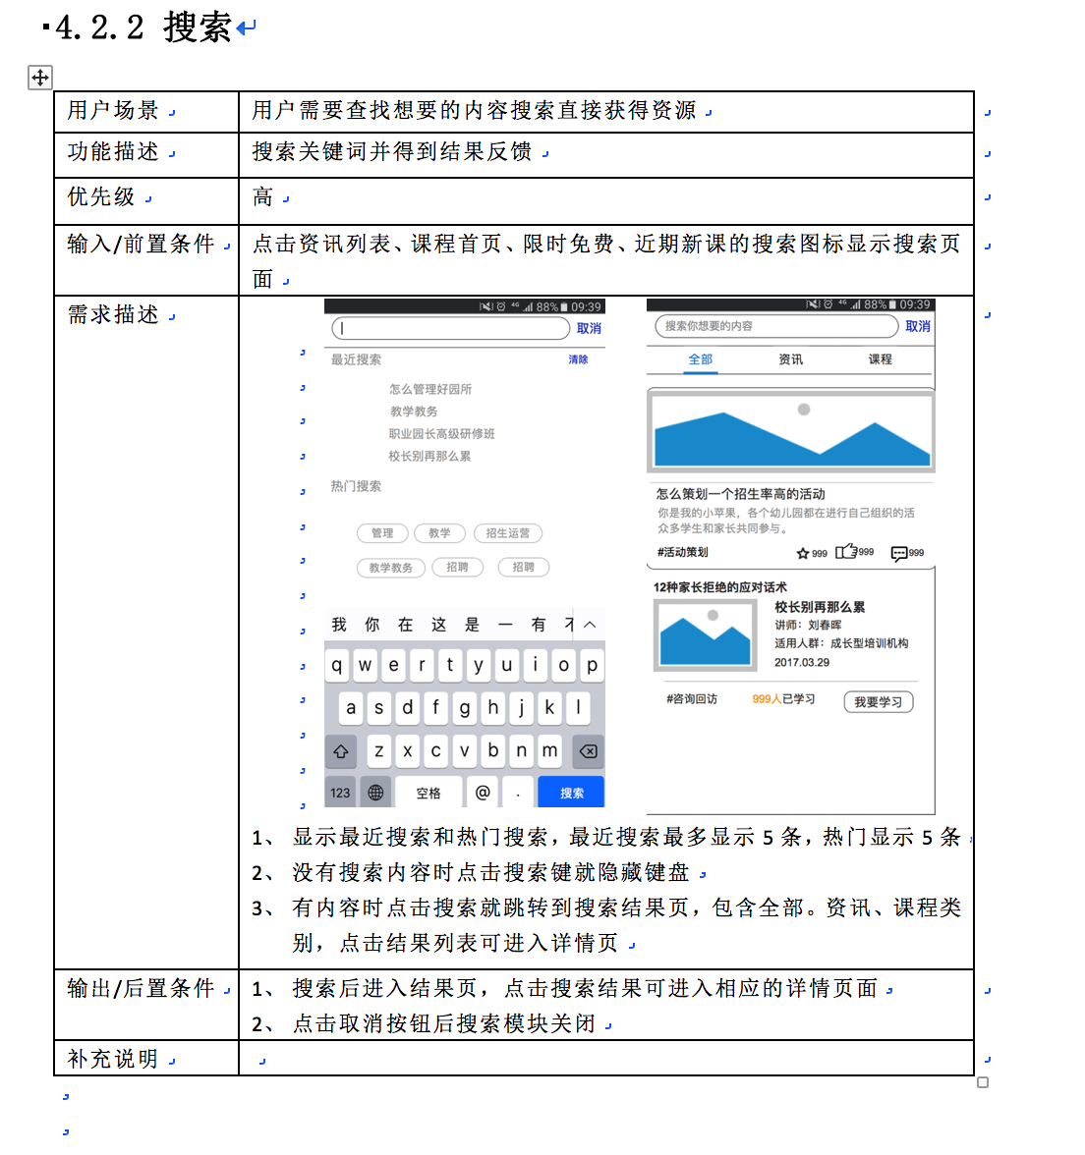

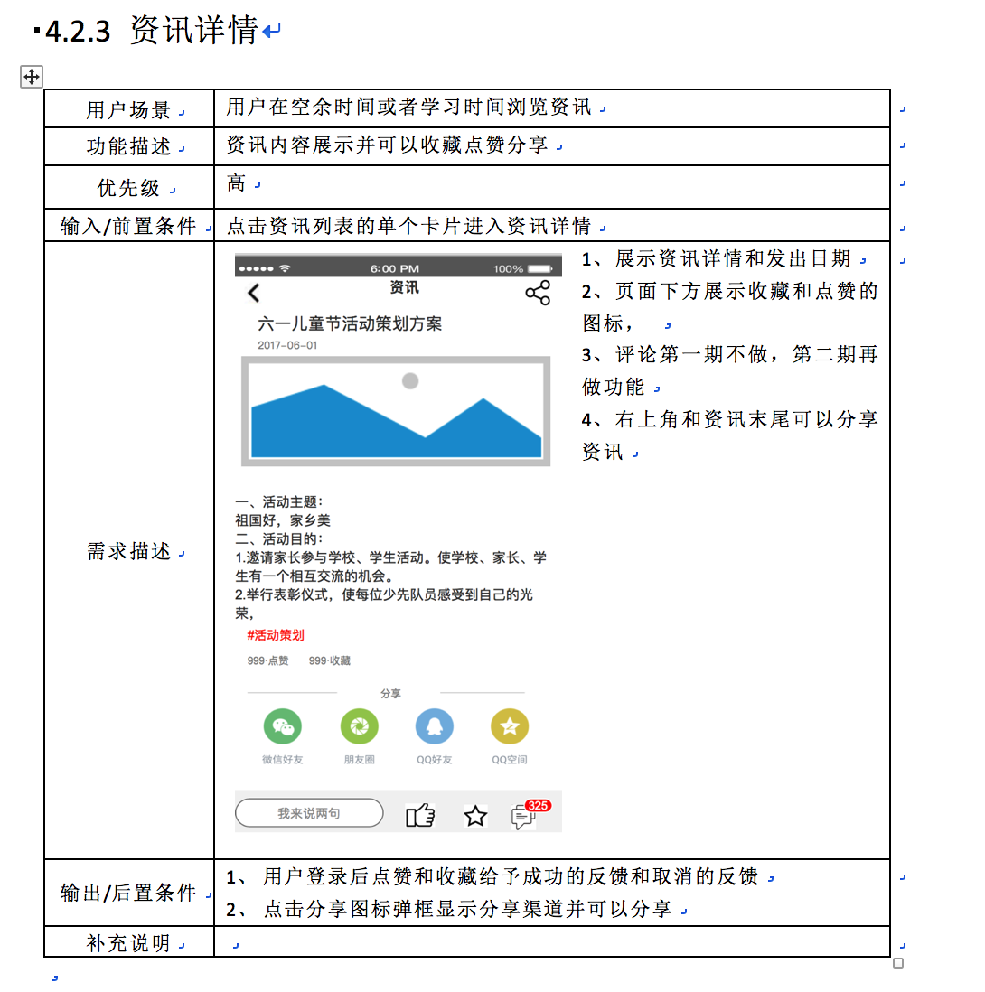

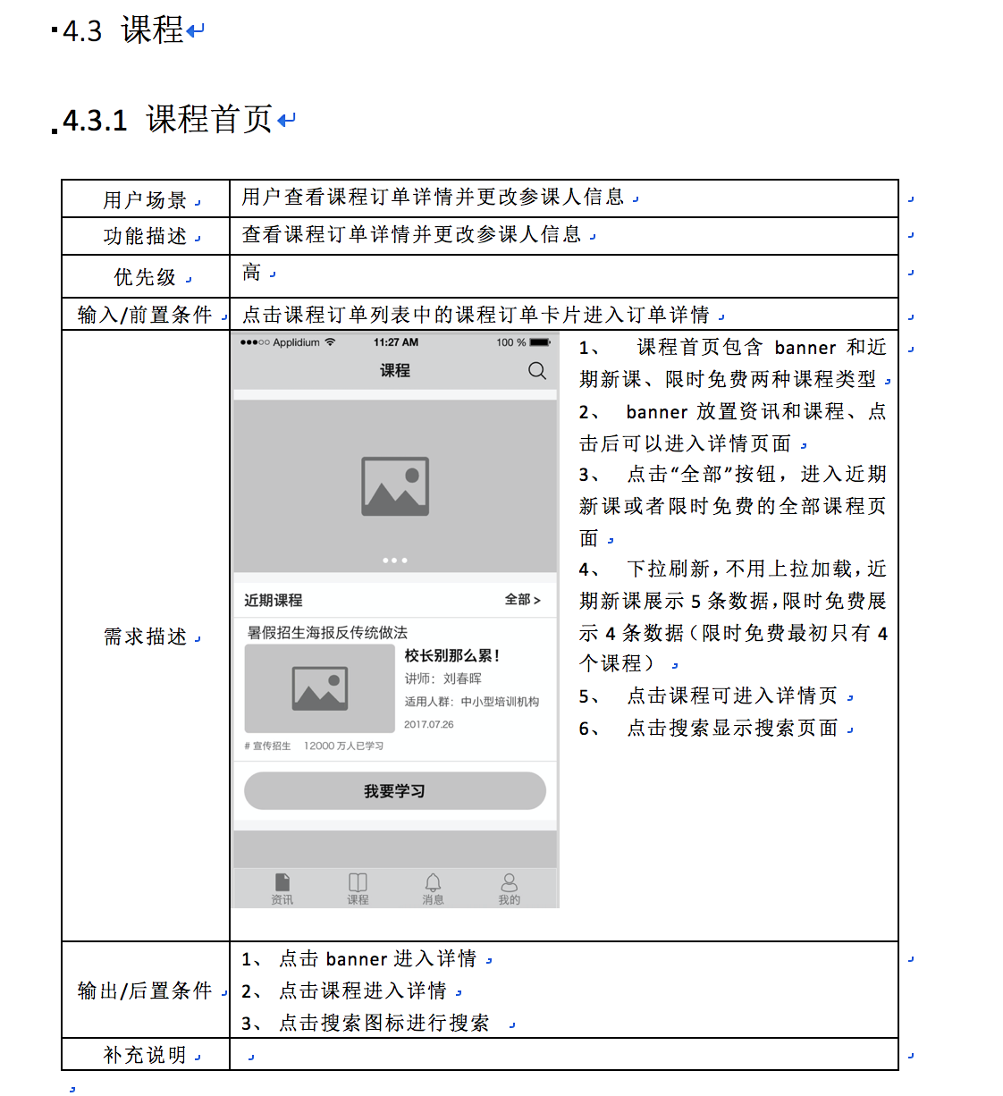

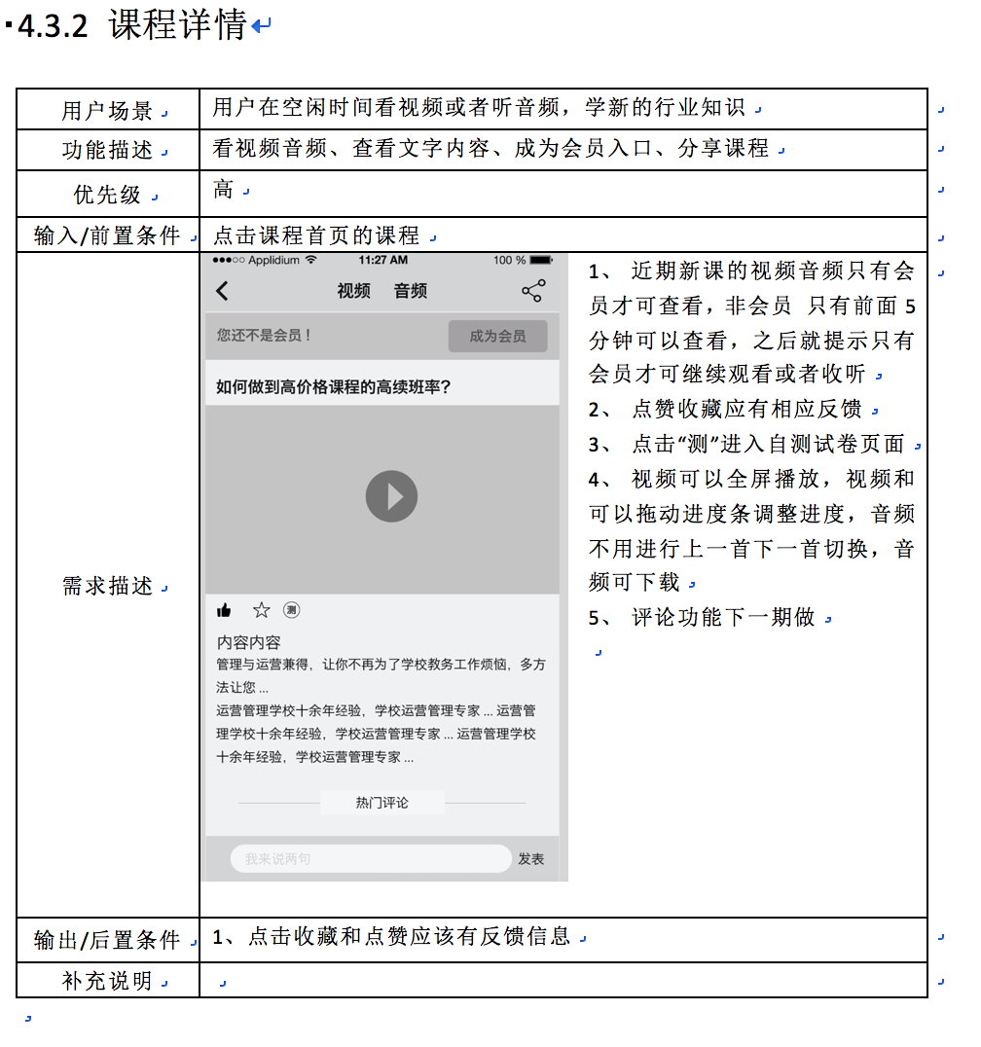

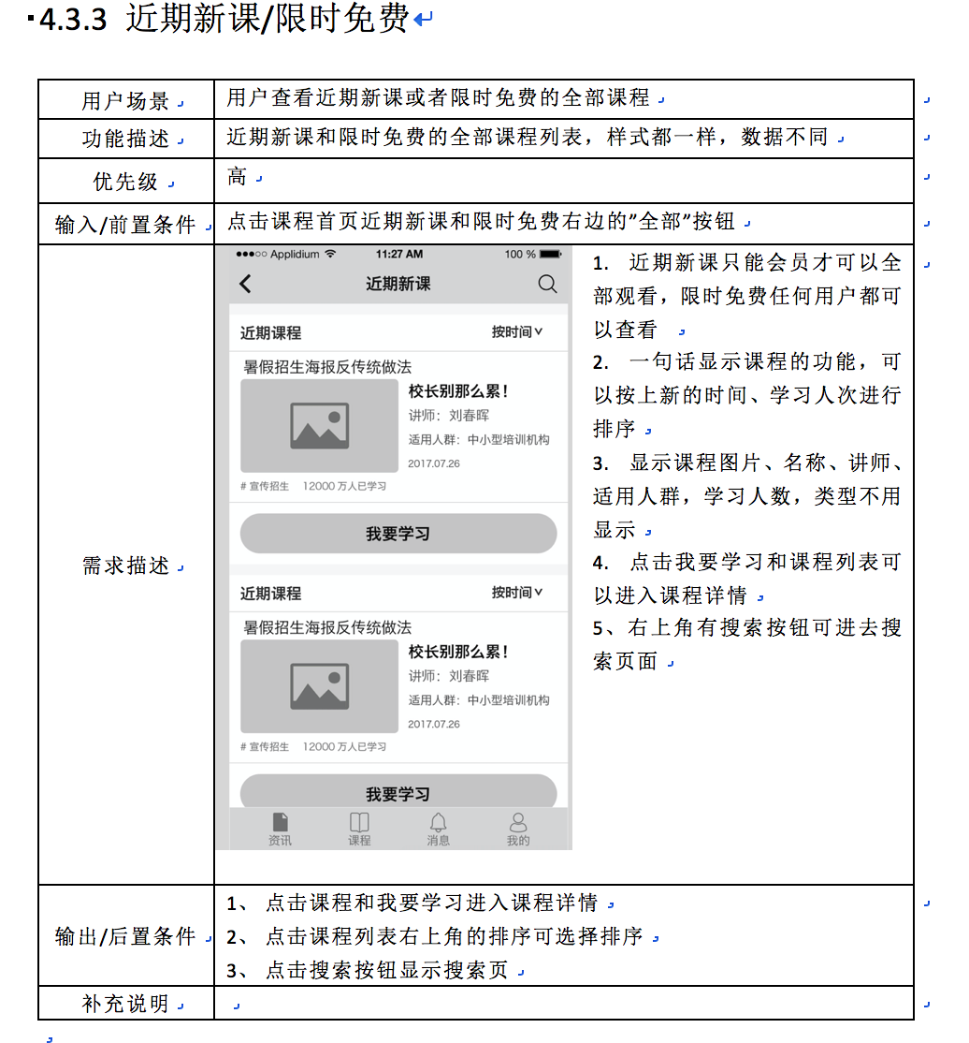

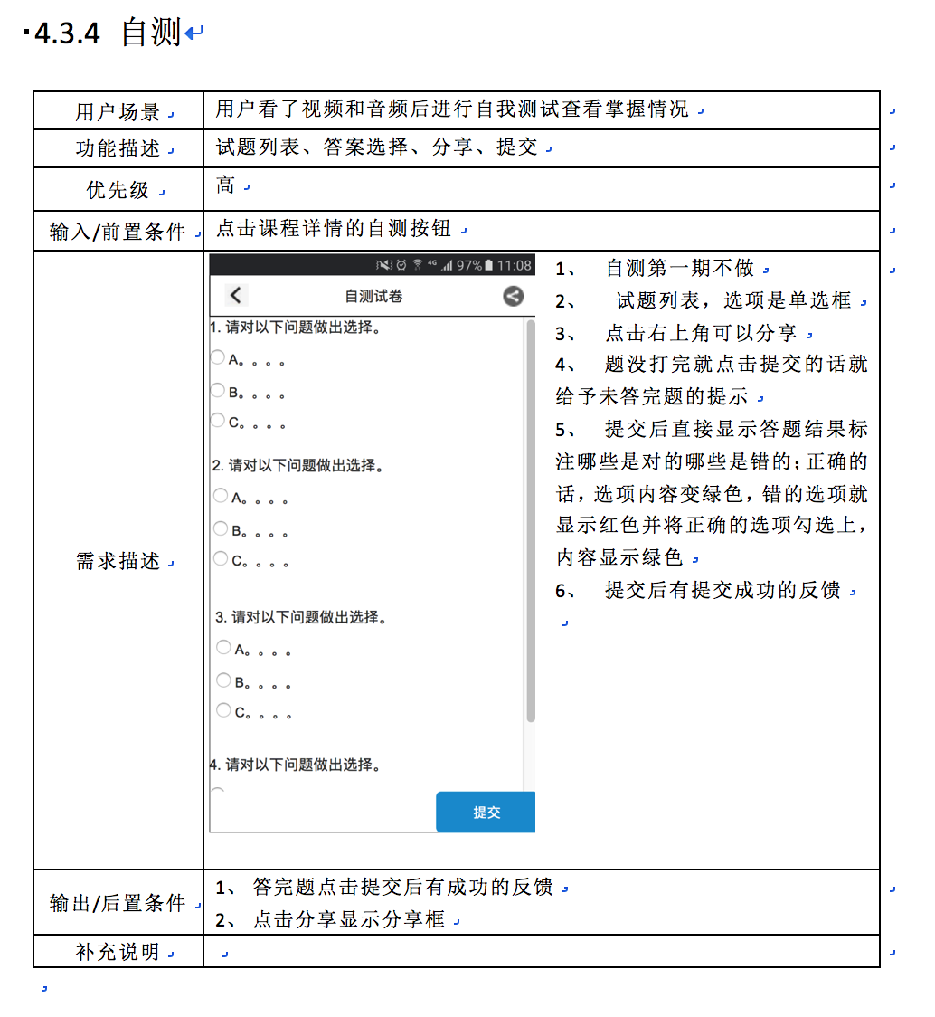

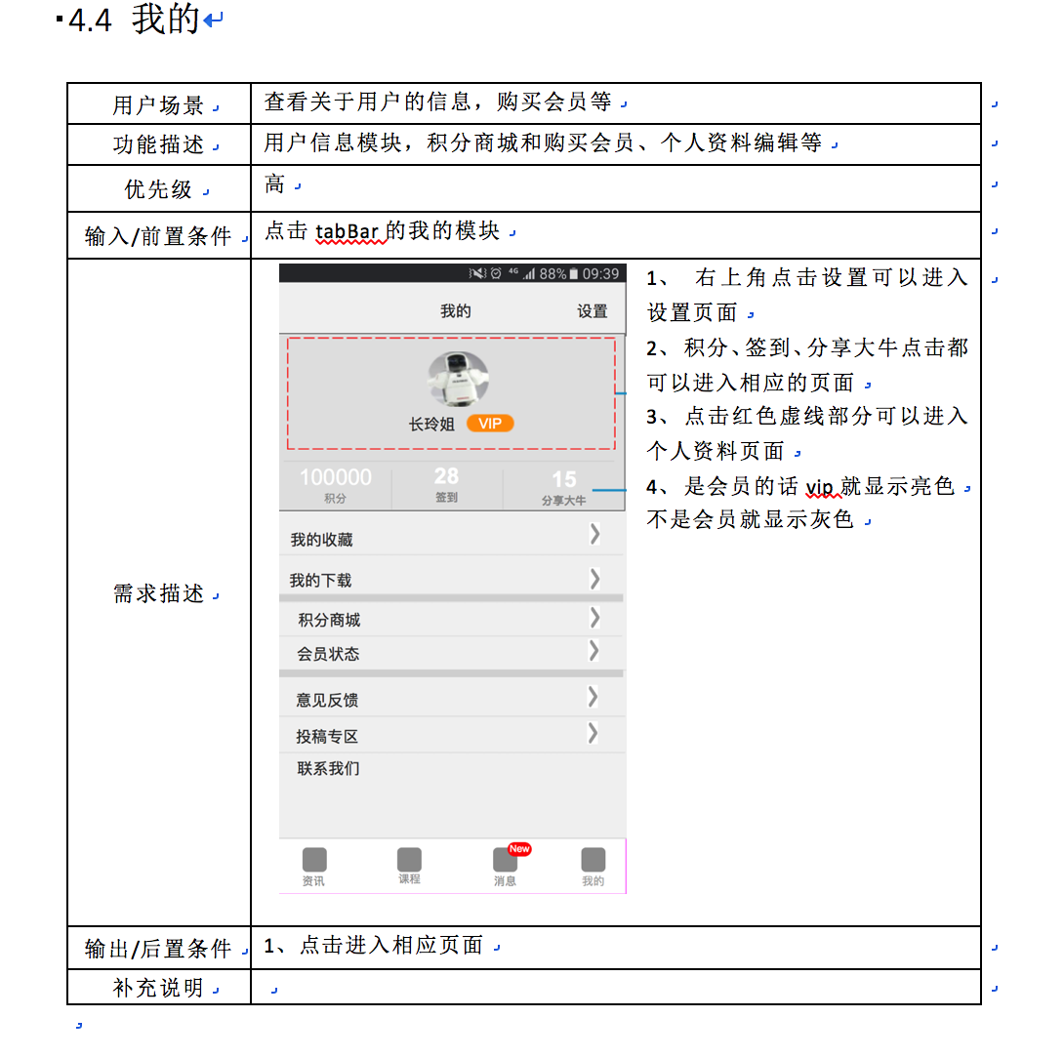

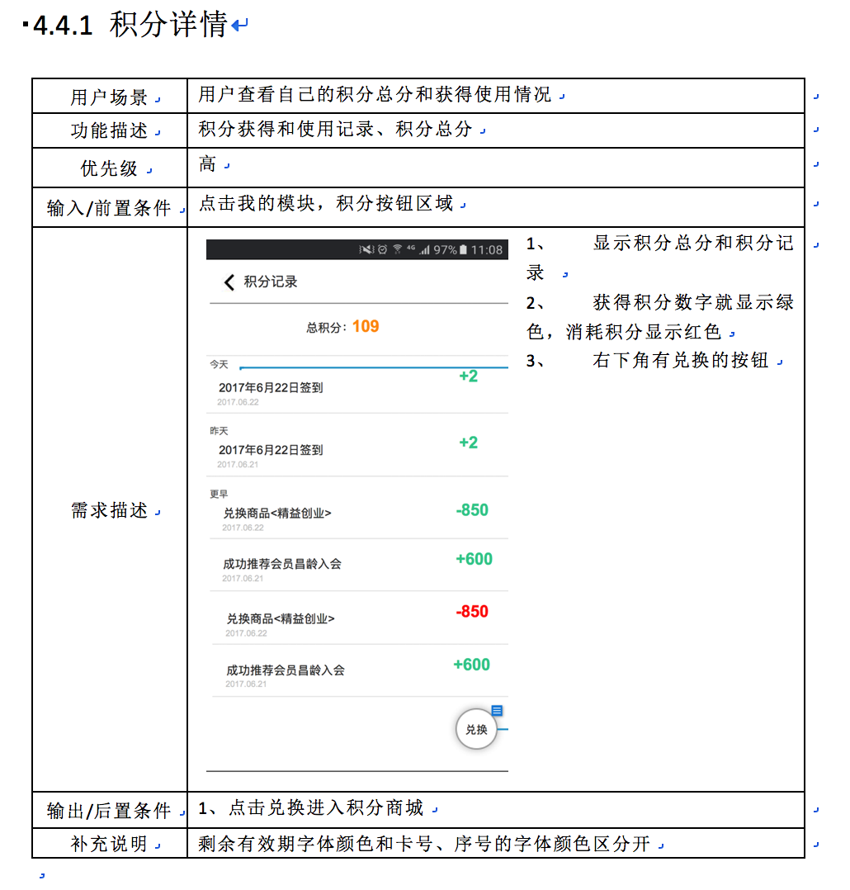

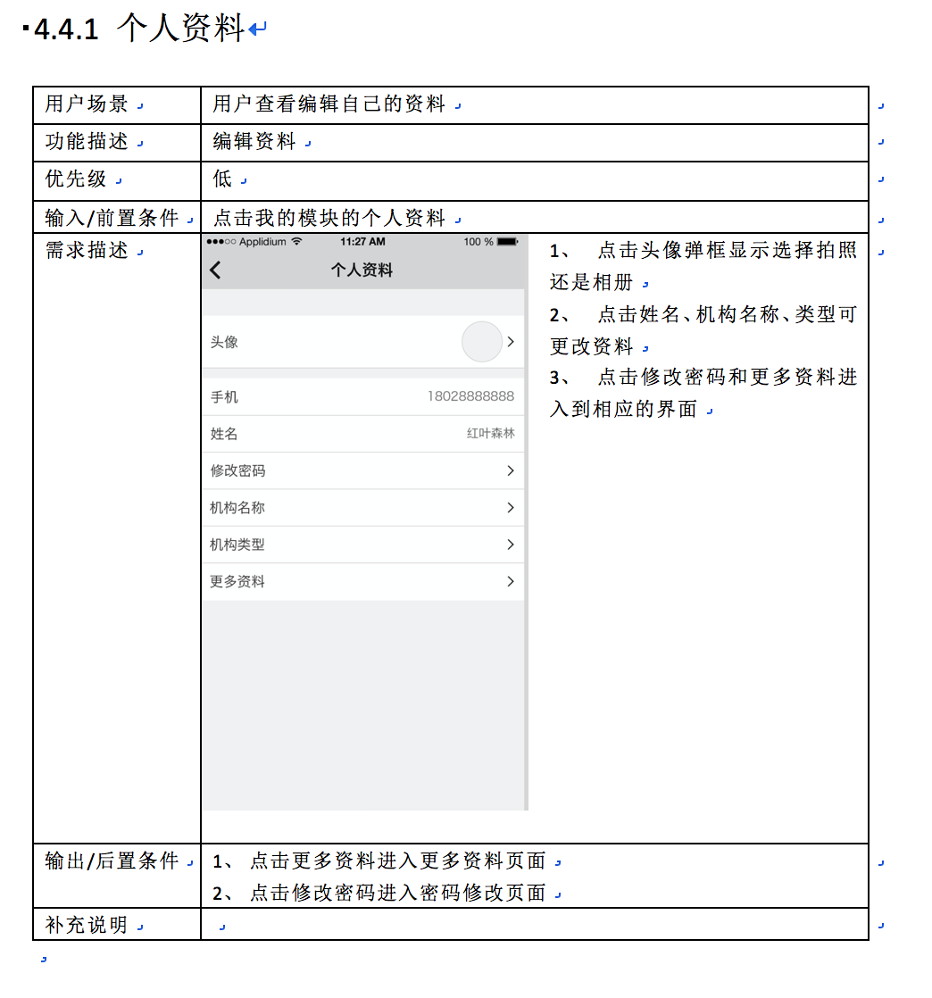

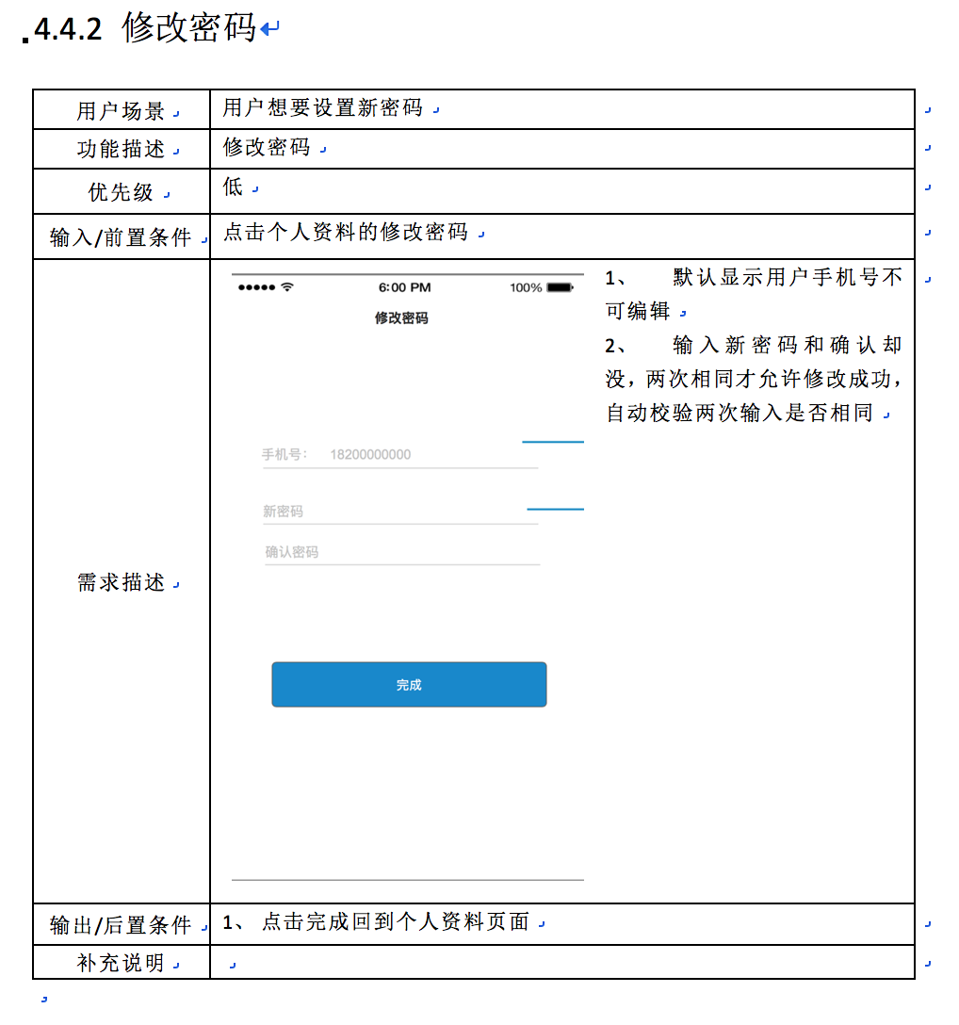

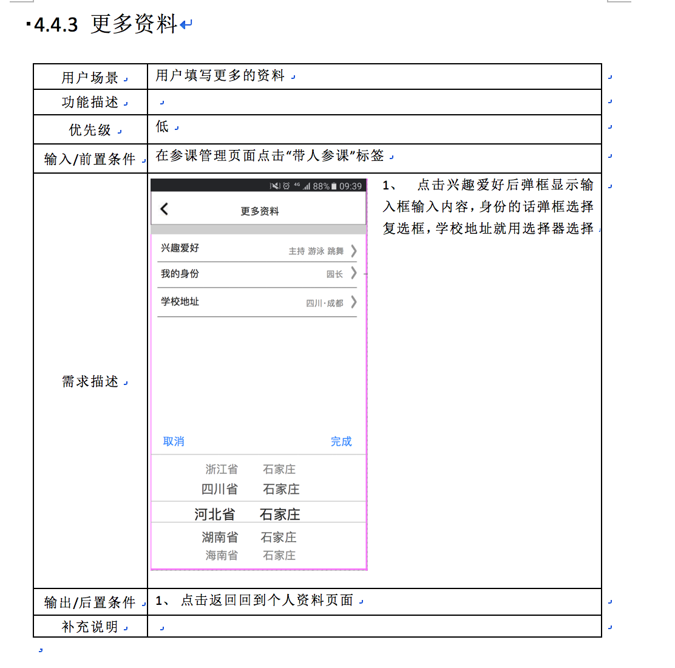

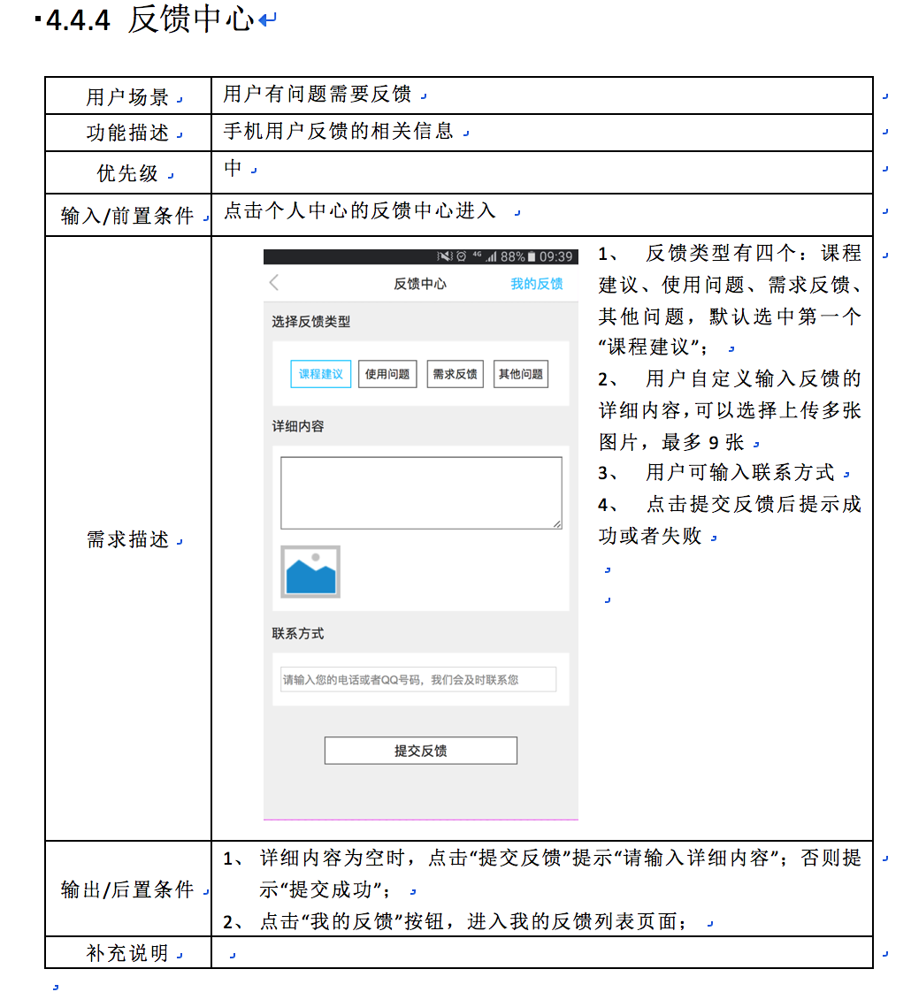

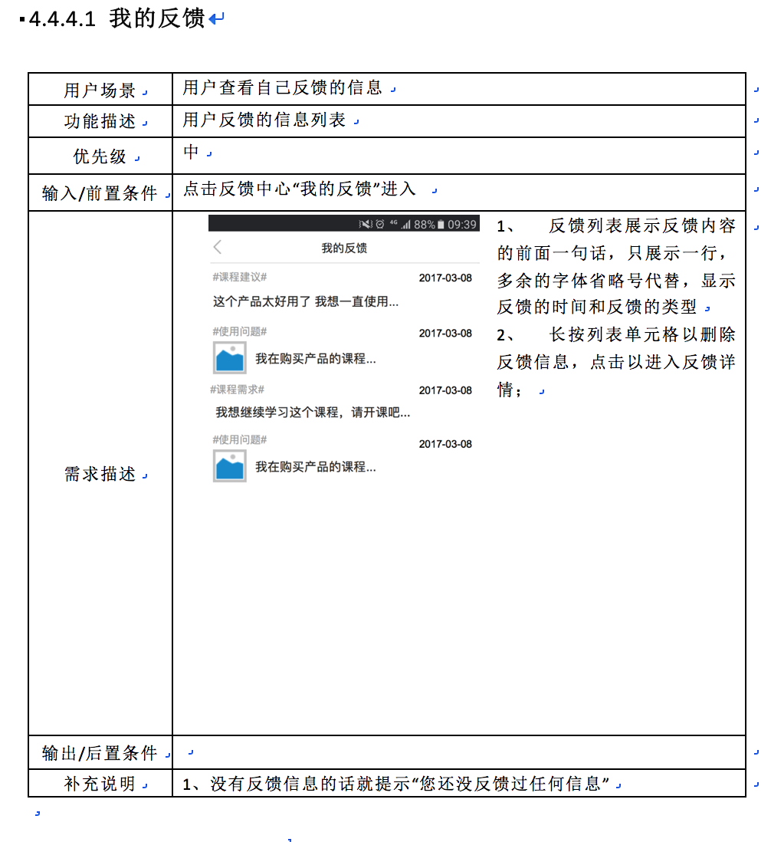

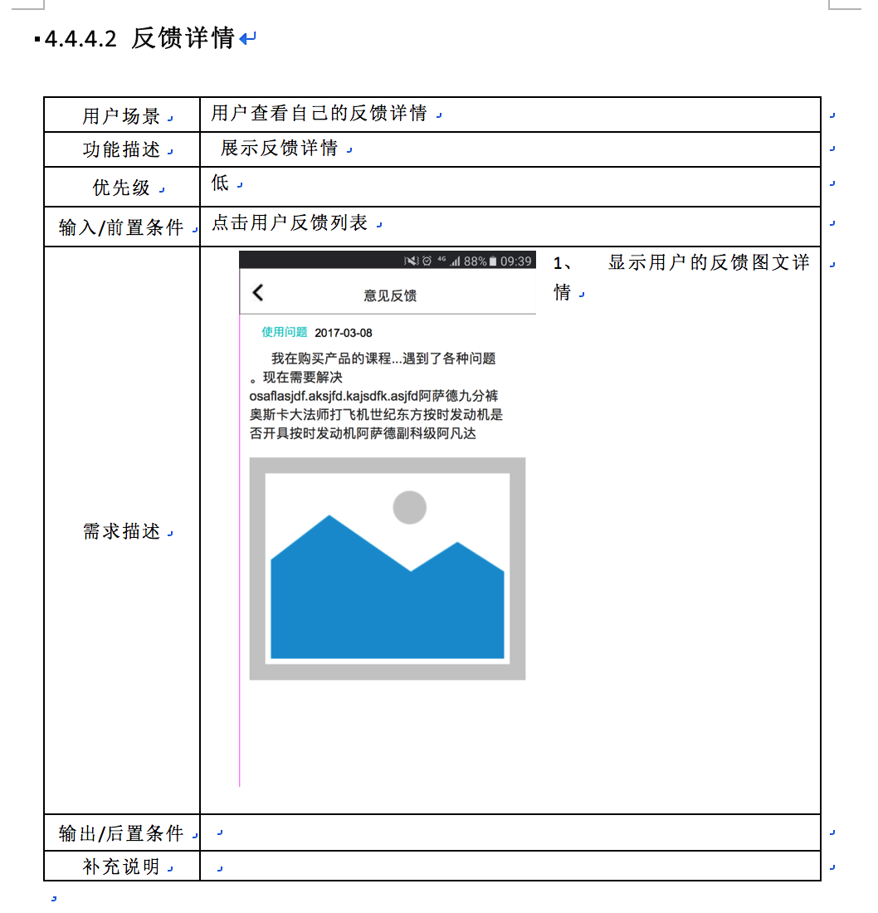

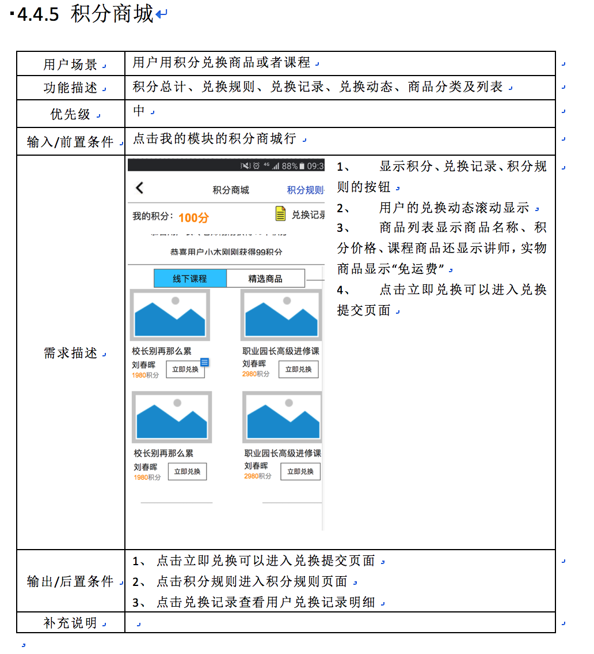

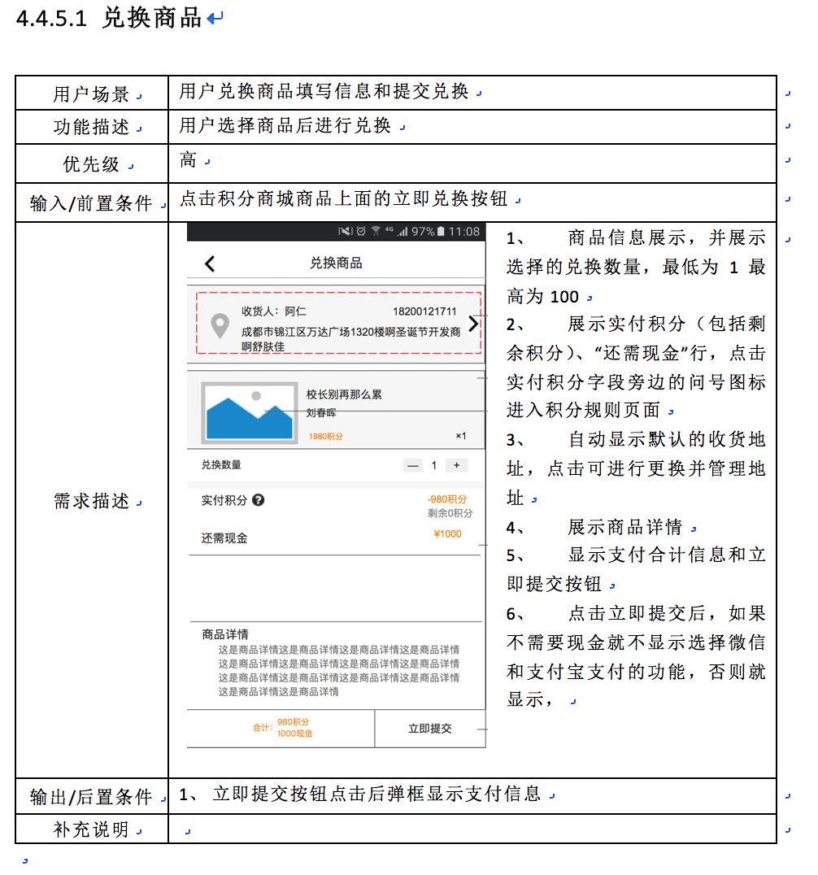

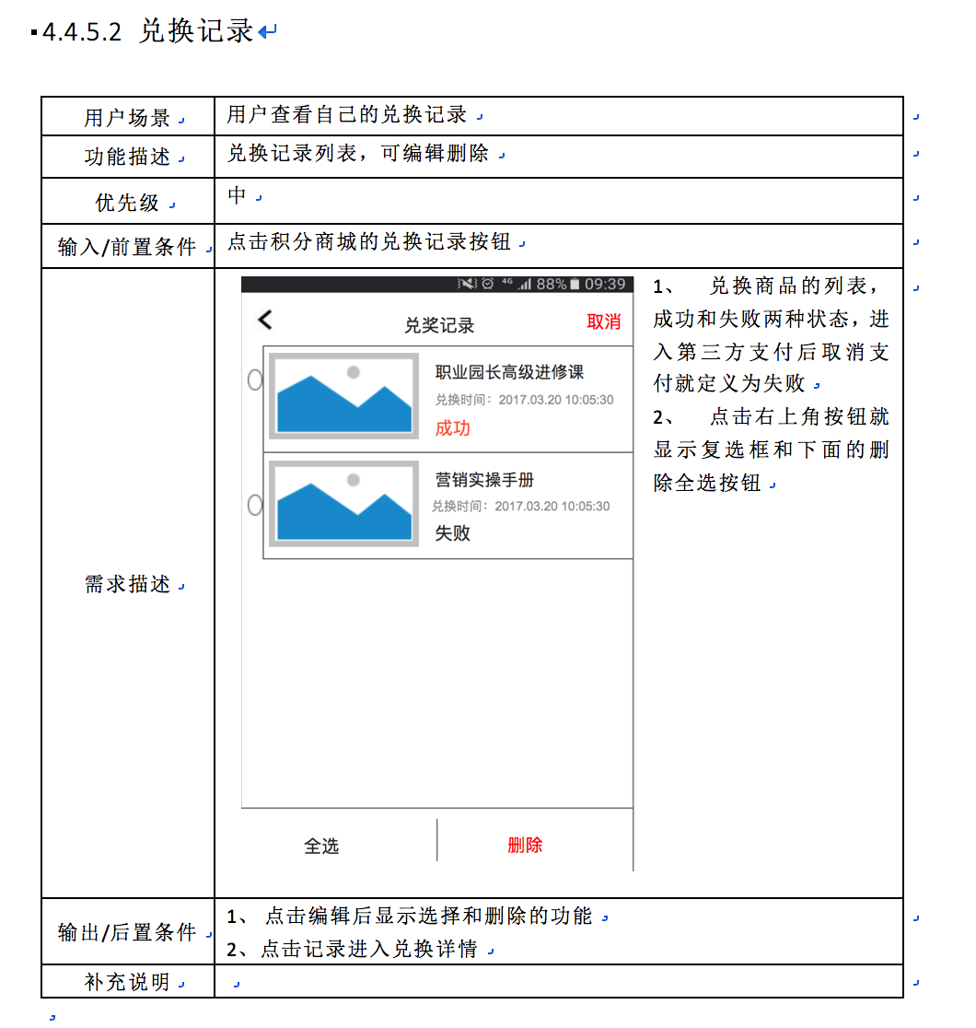

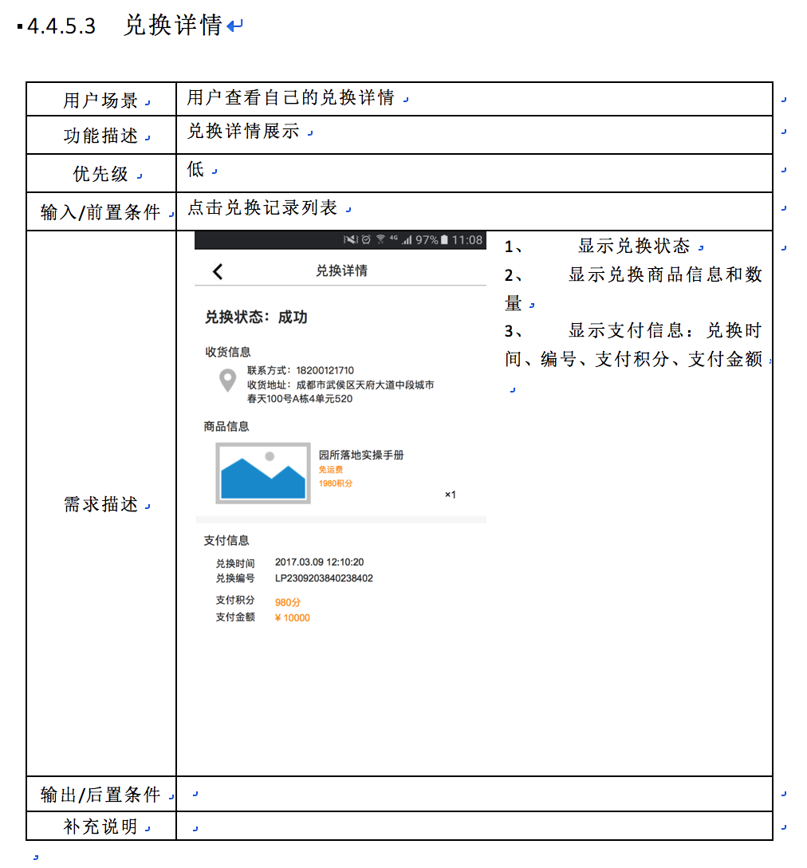

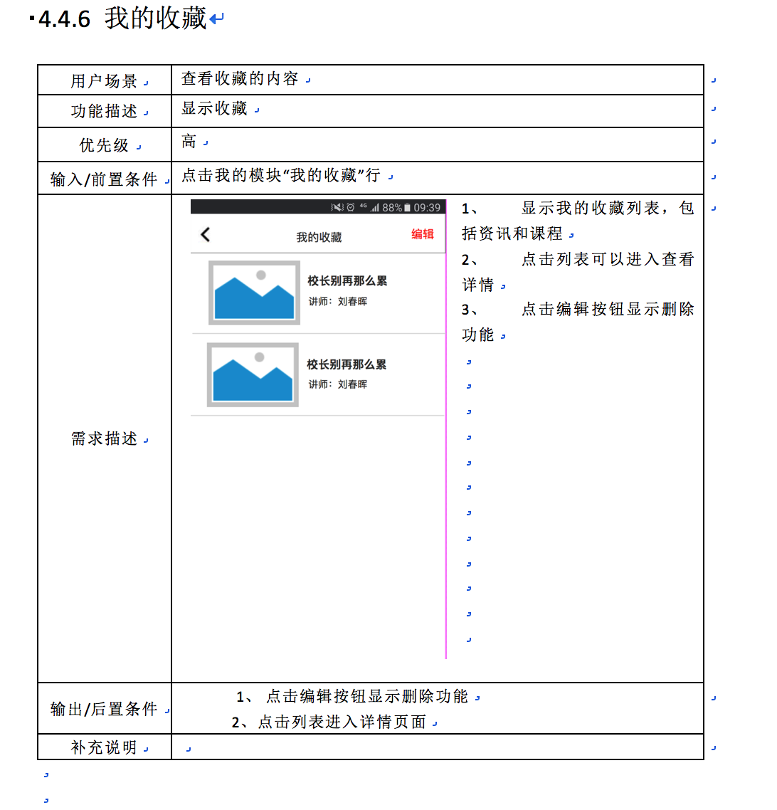

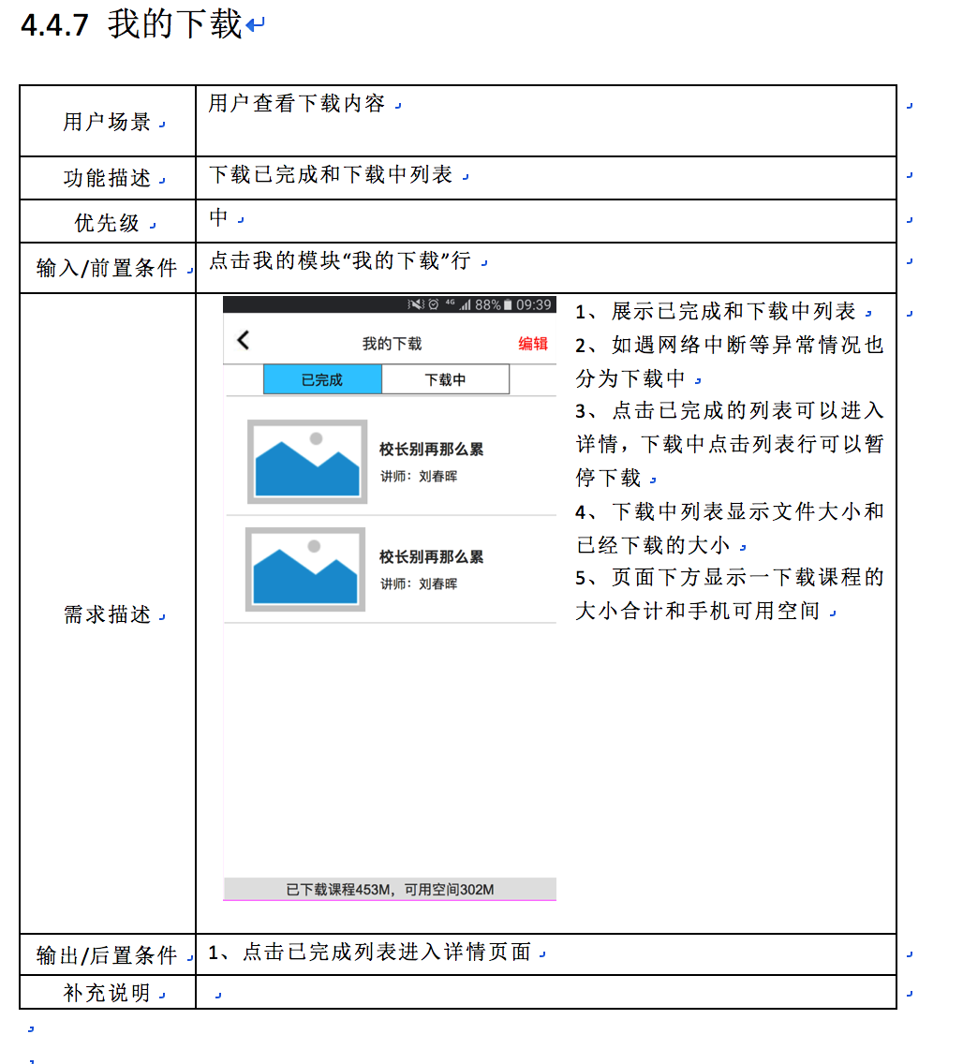

**4.4.8 分享大牛**

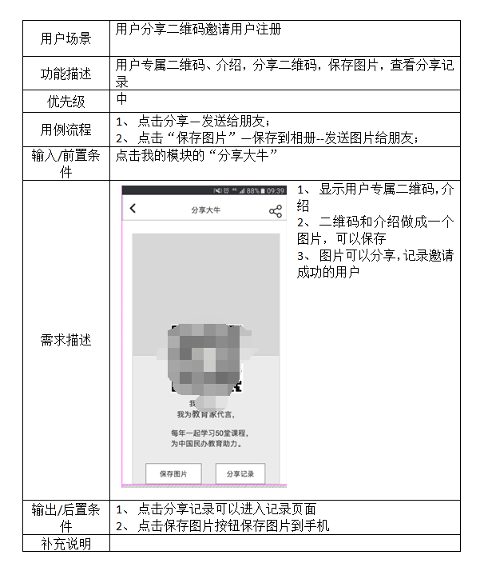

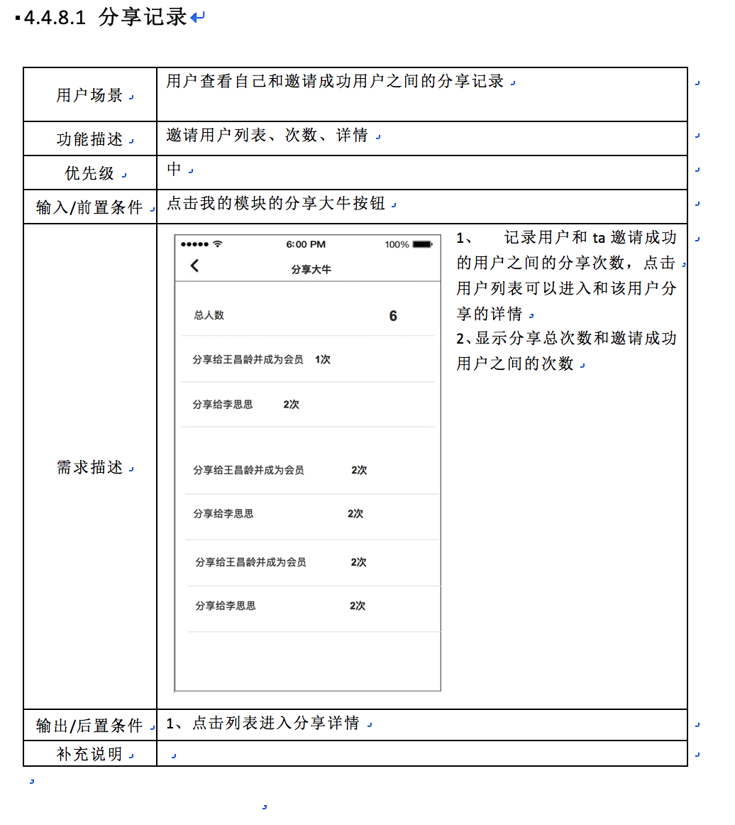

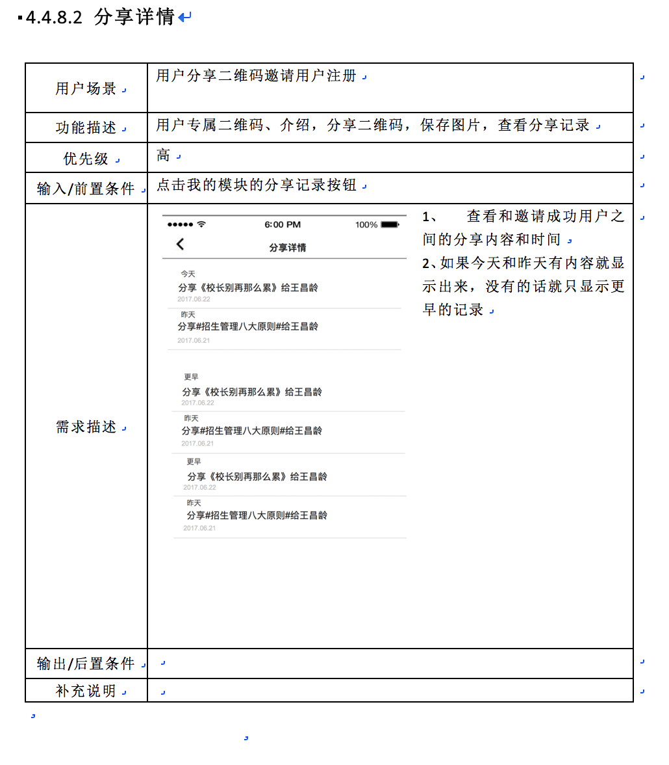

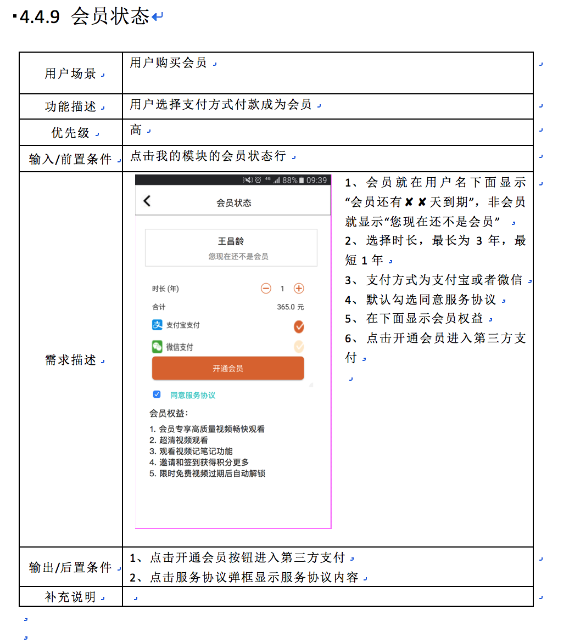

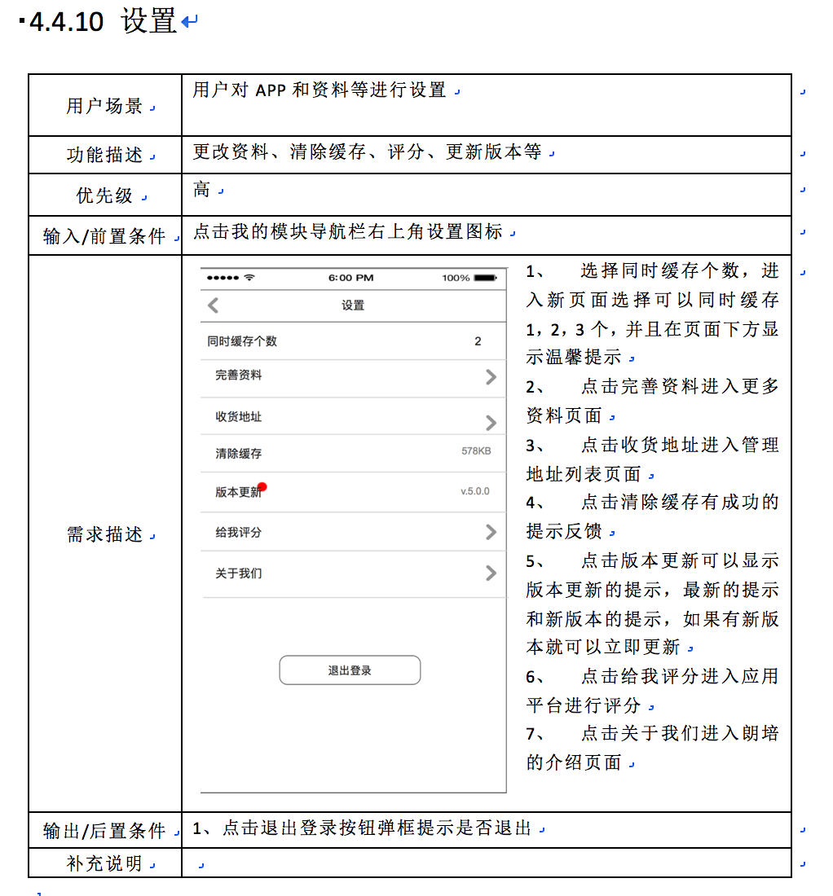

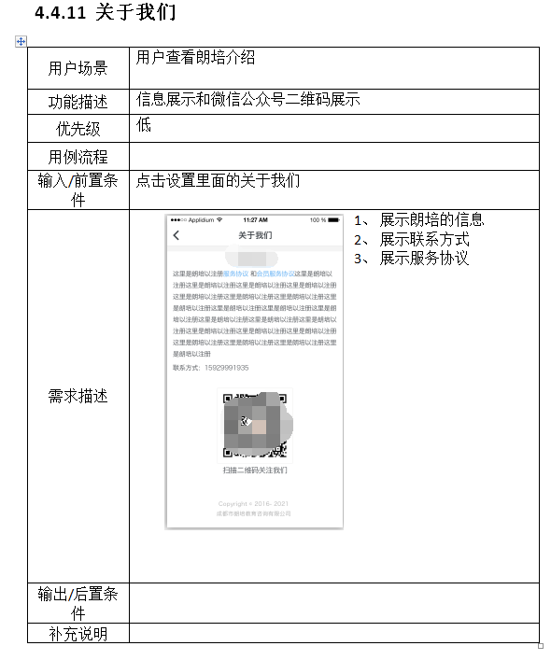

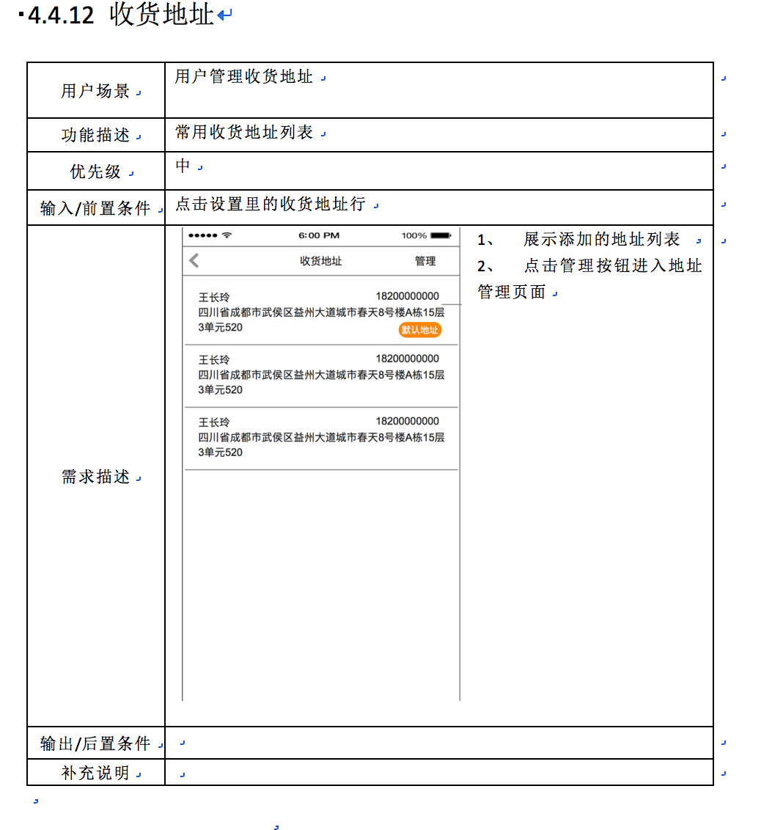

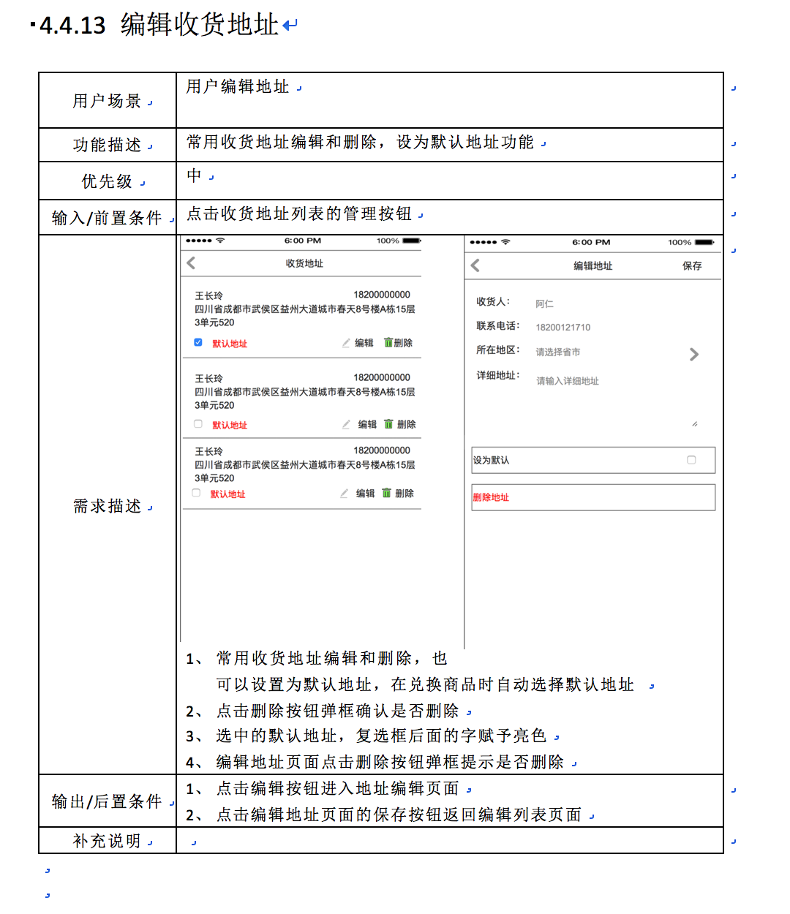

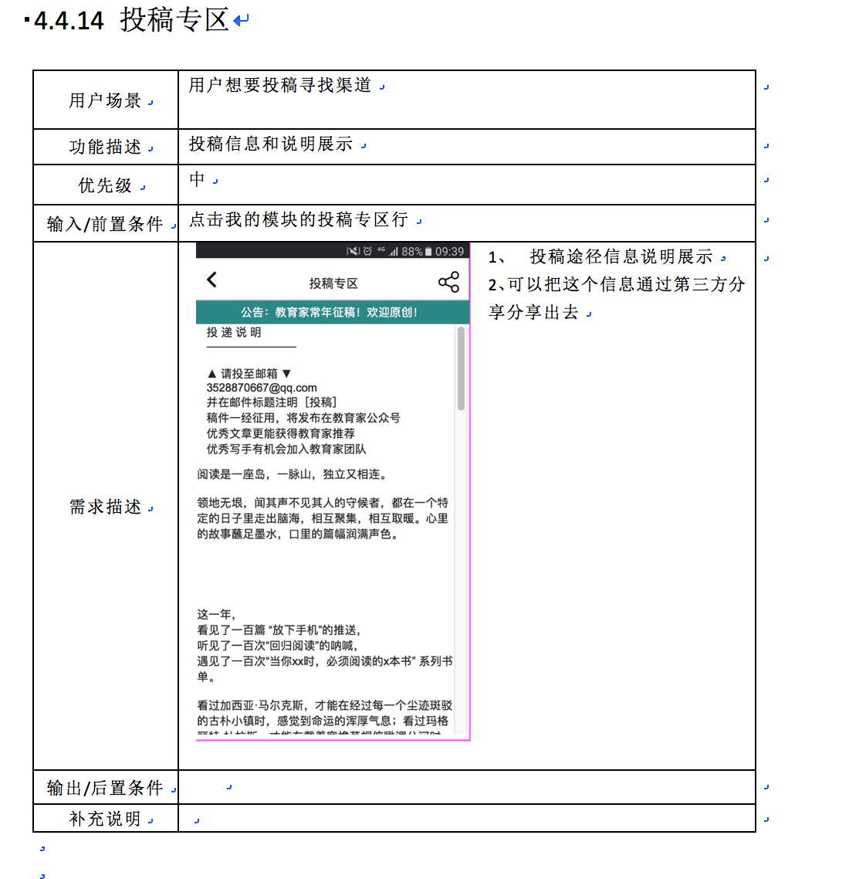

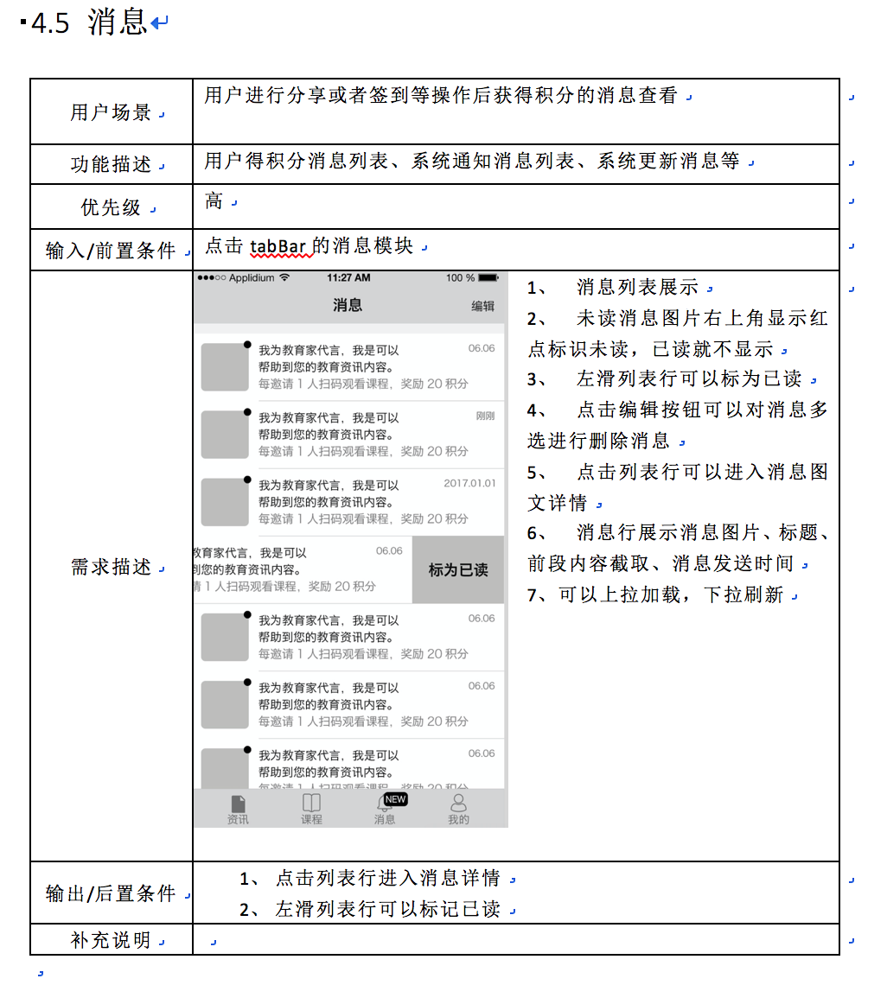

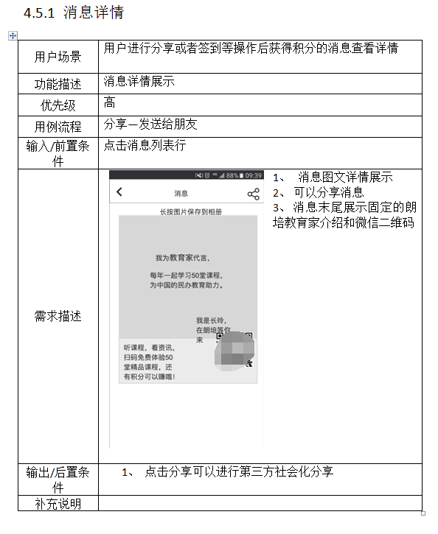

**5.0 权限规则**

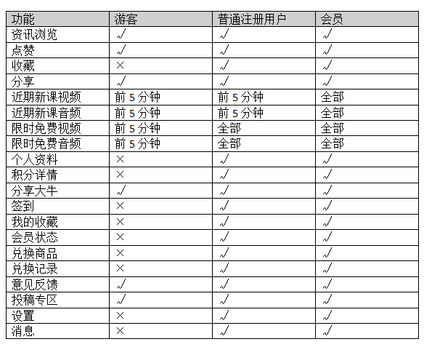

**6.0 其他产品需求**

**6.1 性能需求**

1. 前端浏览页面的体验，需要滚动流畅，滚动列表时不停顿。
2. 刷新或者加载数据时，响应速度要快。
3. 推送消息时不能使app卡住
4. 播放视频、音频时不能因为非网络或者非硬件原因等不可播放
5. 用户量大时，不能出现服务器崩溃现象
6. 上线后不能出现重大bug

**6.2 系统需求**

1. 所有安卓系统手机或平板Android 3.0以上版本使用
2. 所有苹果系统手机或平板iOS7.0以上版本使用

**7.0 风险分析**

